ΠΑΡΑΡΤΗΜΑ Ι - Αναλυτική Περιγραφή Φυσικού και Οικονομικού Αντικειμένου της Σύμβασης

ΜΕΡΟΣ Α - ΠΕΡΙΓΡΑΦΗ ΦΥΣΙΚΟΥ ΑΝΤΙΚΕΙΜΕΝΟΥ ΤΗΣ ΣΥΜΒΑΣΗΣ

ΓΕΝΙΚΑ
Η παρούσα περιγραφή αφορά στην «Προμήθεια συνήθων και ειδικών οικοδομικών υλικών - Φάση Β΄» στο Οθωμανικό Λουτρό στο Κάστρο Ιωαννίνων, τα οποία είναι απαραίτητα για τις εργασίες συντήρησης και αποκατάστασης του Μνημείου.
Η εν λόγω προμήθεια περιλαμβάνεται στα Υποέργα 4 και 7 της Πράξης: «Αποκατάσταση και ανάδειξη του Οθωμανικού Λουτρού στο Κάστρο Ιωαννίνων σε επισκέψιμο μνημείο», η οποία έχει ενταχθεί στο Επιχειρησιακό Πρόγραμμα «Ήπειρος 2014-2020» με βάση την απόφαση ένταξης με αρ. πρωτ. 2133/11-09-2020 (ΑΔΑ: 9ΚΛΠ7Λ9-6Γ0) της Περιφέρειας Ηπείρου, έχει λάβει κωδικό MIS 5055057 και έχει τροποποιηθεί με την υπ’ αριθμ. 2351/20-10-2022 (ΑΔΑ: 68ΑΥ7Λ9-ΜΝΦ) απόφαση του Περιφερειάρχη Ηπείρου.
Φορέας χρηματοδότησης είναι η Περιφέρεια Ηπείρου, Κωδ. ΣΑΕΠ0181. Η παρούσα σύμβαση χρηματοδοτείται από Πιστώσεις του Προγράμματος Δημοσίων Επενδύσεων (αριθ. ενάριθ. Έργου 2020ΕΠ01810025).

ΠΕΡΙΒΑΛΛΟΝ ΤΗΣ ΣΥΜΒΑΣΗΣ
Συνοπτική περιγραφή των υπηρεσιών και της λειτουργίας της Α.Α.
Η Εφορεία Αρχαιοτήτων Ιωαννίνων είναι Περιφερειακή Υπηρεσία του ΥΠ.ΠΟ.Α. και οι αρμοδιότητες της σχετικά με την εκτέλεση αρχαιολογικών έργων με αυτεπιστασία ορίζονται στο ΠΔ 104/2014 και είναι οι εξής: «Η επιστημονική έρευνα, η αποκάλυψη, η διατήρηση, η συντήρηση, η προστασία, η ανάδειξη, η προβολή και η φύλαξη των αρχαιοτήτων, η έκθεση τους σε Μουσεία, καθώς και η συμμετοχή τους σε εκθέσεις στην ημεδαπή και αλλοδαπή. Επιπλέον, η μελέτη, ο προγραμματισμός, η διαχείριση και η εκτέλεση οιουδήποτε αρχαιολογικού έργου συντήρησης, επισκευής, αποκατάστασης, αναστήλωσης, ανάδειξης και διαμόρφωσης των μνημείων και αρχαιολογικών χώρων, καθώς και του άμεσου φυσικού ή μη περιβάλλοντός τους, η εκτέλεση όλων των ανωτέρω έργων με αυτεπιστασία και απολογιστικά σύμφωνα με τις ισχύουσες διατάξεις». (Π.Δ. 104/2014, άρθρο 18 § 1, εδάφιο α).

Υφιστάμενη κατάσταση - Υποδομές
Το σύνολο της προμήθειας θα παραδοθεί στο χώρο του Οθωμανικού Λουτρού, εντός του Αρχαιολογικού χώρου του Κάστρου των Ιωαννίνων, στο χώρο του εργοταξίου, σύμφωνα με τις οδηγίες των επιβλεπόντων.

ΣΚΟΠΟΣ ΚΑΙ ΣΤΟΧΟΙ ΤΗΣ ΣΥΜΒΑΣΗΣ
Περιγραφή των αναγκών της Α.Α.
Για τις εργασίες στερέωσης, αποκατάστασης και συντήρησης του Οθωμανικού Λουτρού απαιτείται η «Προμήθεια συνήθων και ειδικών οικοδομικών υλικών - Φάση Β΄» και η «Προμήθεια Μεταλλικών Στοιχείων Συνδέσεων» στο Οθωμανικό Λουτρό στο Κάστρο Ιωαννίνων. Αναλυτικότερα, απαιτείται η προμήθεια (α) ειδικών υλικών θολοδομίας (συμπαγείς πλίνθοι διαστάσεων ομοίων με τις υφιστάμενες), (β) πήλινων σωλήνων όμοιων διαστάσεων με τις υφιστάμενες του δικτύου διανομής νερού του μνημείου, (γ)φύλλων μολύβδου για την επικάλυψη των θόλων και των λοιπών στεγών, (δ) υλικών επιχρισμάτων για τις εργασίες επίχρισης της θολοδομίας (υδράσβεστος, ποζολάνη -θηραϊκή γη, κεραμάλευρο, άμμος, θραυστά κεραμικά, ίνες πολυπροπυλενίου) και (ε) μεταλλικών στοιχείων συνδέσεων (Ανοξείδωτα μεταλλικά ελάσματα – Ανοξείδωτες διάτρητες μεταλλικές λάμες - Ανοξείδωτες ντίζες - Ροδέλες - Ροδέλες ασφαλείας DIN 127 γκρόβερ – Παξιμάδια).

Στοιχεία ωριμότητας της Σύμβασης
- Έχει εκπονηθεί μελέτη εφαρμογής για την αρχιτεκτονική - οικοδομική αποκατάσταση, η οποία εγκρίθηκε από Δ.Α.Β.Μ.Μ. (Δ/νση Αναστήλωσης Βυζαντινών και Μεταβυζαντινών Μνημείων) με την απόφαση υπ' αριθμ. πρωτ.: ΥΠΠΟ/ΔΑΒΜΜ/2820/115/6-6-2005 και θέμα: «Έγκριση μελέτης εφαρμογής αρχιτεκτονικής - οικοδομικής αποκατάστασης - στερέωσης και εγκαταστάσεων μνημείου Χαμάμ στο Κάστρο Ιωαννίνων».
- Έχουν εγκριθεί οι προτεινόμενες συνθέσεις κονιαμάτων αποκατάστασης, επιχρισμάτων, ενεμάτων και οπτοπλίνθων από το Τμήμα Τεχνικών Ερευνών Αναστήλωσης και Προδιαγραφών της Διεύθυνσης Έρευνας και Τεχνικής Υποστήριξης Μελετών και Έργων Αναστήλωσης της Γενικής Διεύθυνσης Αναστήλωσης, Μουσείων και Τεχνικών Έργων του ΥΠ.ΠΟ.Α. (αρ. πρωτ.: 345305/10-09-2021) και από το Τμήμα Μελετών Βυζαντινών και Μεταβυζαντινών Μνημείων της Διεύθυνσης Αναστήλωσης Βυζαντινών και Μεταβυζαντινών Μνημείων της Γενικής Διεύθυνσης Αναστήλωσης, Μουσείων και Τεχνικών Έργων του ΥΠ.ΠΟ.Α. (αρ. πρωτ.: 382601/05-08-2022).
- Έχει προηγηθεί έρευνα αγοράς για την τεκμηρίωση του προϋπολογισμού.

Τεκμηρίωση σκοπιμότητας/υποδιαίρεσης ή μη της σύμβασης σε τμήματα
Επιλέχθηκε η υποδιαίρεση της σύμβασης υπό τη μορφή πέντε (5) χωριστών τμημάτων με βάση τη συνάφεια των ειδών και οι προσφορές είναι δυνατόν να υποβάλλονται για ένα ή περισσότερα τμήματα.

ΑΝΤΙΚΕΙΜΕΝΟ ΤΗΣ ΣΥΜΒΑΣΗΣ
Απαιτήσεις και Τεχνικές Προδιαγραφές ανά τμήμα αντικειμένου
Το κτίριο του Οθωμανικού Λουτρού (χαρακτηρισμένο ως μνημείο με το Π.Δ. 11-6-1925 (ΦΕΚ 152/Α/16-6-25) έχει διασωθεί μέσα στο Φρούριο των Ιωαννίνων και βρίσκεται στην περιοχή Νοτίως της ΒΑ Ακρόπολης. Οι εργασίες αποκατάστασης έχουν ως στόχο τη δομική και μερικώς τη μορφολογική αποκατάσταση του Λουτρού, ώστε να καταστεί επισκέψιμο από το κοινό χωρίς να αποκαθίσταται η αρχική του χρήση ως λουτρού.
Για την υλοποίηση των εργασιών αποκατάστασης, κρίνεται απαραίτητη η προμήθεια συνήθων και ειδικών οικοδομικών υλικών, ήτοι (α) ειδικών υλικών θολοδομίας (συμπαγείς πλίνθοι διαστάσεων ομοίων με τους υφιστάμενους καθώς και ειδικότερων για τις πλινθοσυρραφές), (β) πήλινων σωλήνων, (γ) φύλλων μολύβδου για την επικάλυψη των θόλων και των λοιπών στεγών του μνημείου, (δ) υλικών επιχρισμάτων για τις εργασίες επίχρισης της θολοδομίας (υδράσβεστος, ποζολάνη - θηραϊκή γη, κεραμάλευρο, άμμος, θραυστά κεραμικά, ίνες πολυπροπυλενίου)και (ε) μεταλλικών στοιχείων συνδέσεων (ανοξείδωτα μεταλλικά ελάσματα, ανοξείδωτες μεταλλικές λάμες, ντίζες, ροδέλες ασφαλείας DIN 127 γκρόβερ, ροδέλες, παξιμάδια).
Ο / οι προμηθευτής / -ές είναι υποχρεωμένος / -οι να παραδώσει / -ουν το σύνολο της παραγγελίας στο χώρο του Οθωμανικού Λουτρού, εντός του Αρχαιολογικού χώρου του Κάστρου των Ιωαννίνων, στο χώρο του εργοταξίου σε θέσεις που θα υποδεικνύονται από τους επιβλέποντες του έργου με έξοδα του Αναδόχου. Για κάθε τμηματική παράδοση ο Ανάδοχος υποχρεούται να εξασφαλίσει όχημα μεταφοράς – γερανοφόρο.
Οι ενδιαφερόμενοι οφείλουν να επισκεφθούν τον τόπο εκτέλεσης του έργου για να σχηματίσουν πλήρη και σαφή εικόνα και να έχουν προσωπική αντίληψη σχετικά με τις προσβάσεις, τη διακίνηση του εξοπλισμού τους, τις αποστάσεις, τη στενότητα χώρου και γενικά όλες τις συνθήκες που μπορεί να επηρεάσουν την μεταφορά των προϊόντων, προκειμένου να προσκομίσουν την προσφορά τους.
Δύναται να μην εξαντληθεί το σύνολο του προϋπολογισμού των επιμέρους προμηθειών, εφόσον δεν κριθεί αναγκαίο για το έργο.
Ακολουθούν οι Απαιτήσεις και Τεχνικές Προδιαγραφές ανά τμήμα της σύμβασης.

ΤΜΗΜΑ 1: ΕΙΔΙΚΑ ΚΕΡΑΜΙΚΑ ΥΛΙΚΑ
Στο πλαίσιο των εργασιών αποκατάστασης του Οθωμανικού Λουτρού είναι απαραίτητη η προμήθεια χειροποίητων πλίνθων για την ανάκτηση της θολοδομίας του μνημείου, την επισκευή τόξων, κογχών και παραθύρων.
Οι πλίνθοι πρέπει να είναι χειροποίητες, συμπαγείς, από καθαρή άργιλο χωρίς πρόσθετα χημικά, κατασκευασμένες με παραδοσιακές μεθόδους, διαφορών διαστάσεων και πάχους 3.5 cm. Οι διαστάσεις και η ποσότητα των πλίνθων ανά διάσταση περιγράφονται αναλυτικά στον Πίνακα 1. Οι πλίνθοι πρέπει να είναι απαλλαγμένες από άλατα, χωρίς ραγίσματα και αλλοιώσεις στην απόχρωση, η οποία πρέπει να είναι κεραμιδί (2,5YR 6/8 light red). Η αντοχή τους σε κάμψη και σε θλίψη πρέπει να είναι τουλάχιστον 6MPa και 12MPa αντίστοιχα, ενώ το πορώδες τους της τάξης 20% - 25%.Κάθε πλίνθος πρέπει να φέρει σφραγίδα με χρονολογία παραγωγής, ενώ η προέλευση και η απόχρωση των επιμέρους υλικών θα παραμένει σταθερή για όλη την ποσότητα της προμήθειας.
Το υλικό πρέπει να παραδοθεί άθικτο, στο χώρο του έργου, σε θέση που θα υποδείξουν οι επιβλέποντες , σε παλέτες, έτσι ώστε τα υλικά να βρίσκονται ψηλότερα από το έδαφος. Η κάθε παλέτα θα είναι σφραγισμένη από το εργοστάσιο παρασκευής και θα αναφέρει τον αριθμό των τεμαχίων πλίνθων.

Α/Α | Είδος πλίνθου | Μονάδα μέτρησης | Ποσότητα
1 | Χειροποίητες πλίνθοι 30 cm x 18 cm x 3.5 cm | Τεμάχιο | 14.200
2 | Χειροποίητες πλίνθοι 29 cm x 28 cm x 3.5 cm | Τεμάχιο | 2.640
3 | Χειροποίητες πλίνθοι 24 cm x 24 cm x 3.5 cm | Τεμάχιο | 8.000
4 | Χειροποίητες πλίνθοι 24 cm x 18 cm x 3.5 cm | Τεμάχιο | 3.300
Πίνακας1:Διαστάσεις και ποσότητες χειροποίητων πλίνθων.

Η επιτροπή παραλαβής θα διενεργεί έλεγχο των προς παράδοση τεμαχίων πλίνθων (διαστάσεις –ποσότητες), καθώς και ποιοτικό έλεγχο σε σχέση πάντα με τις τεχνικές προδιαγραφές και τα αντίστοιχα πιστοποιητικά ποιότητας των υλικών. Η παράδοση του υλικού θα συνοδεύεται και από τα σχετικά επίσημα έγγραφα που θα πιστοποιούν και θα αποδεικνύουν την ποιότητα του προς παράδοση προϊόντος. Τα ειδικά χαρακτηριστικά των πλίνθων (αντοχή σε κάμψη, αντοχή σε θλίψη, πορώδες, απόχρωση, περιεκτικότητα σε άλατα) μπορούν να αποδεικνύονται με τεχνικές εκθέσεις/πιστοποιητικά του οικονομικού φορέα–προμηθευτή, όπου θα αναφέρονται οι εργαστηριακές αναλύσεις (π.χ. Χημείο του Κράτους, ιδιωτικά ή πανεπιστημιακά εργαστήρια κλπ).
Η προσκόμιση των πιστοποιητικών είναι υποχρεωτική και συνιστά λόγο αποκλεισμού. Σε κάθε περίπτωση θα υπάρχει υπεύθυνη δήλωση συμμόρφωσης. Τα σχετικά έγγραφα θα περιλαμβάνονται στο φάκελο τις «Τεχνικής προσφοράς».
Δεδομένου των διαφορετικών χρωματικών αποχρώσεων των πλίνθων, θα πρέπει οι ενδιαφερόμενοι πριν υποβάλουν την προσφορά τους και ύστερα από επιτόπιο έλεγχο, να λάβουν υπόψη την απόχρωση των υφιστάμενων πλίνθων του Οθωμανικού Λουτρού, έτσι ώστε το προσφερόμενο προϊόν να μη δημιουργεί χρωματικά προβλήματα ασυμβατότητας με τις υφιστάμενους.
Σε κάθε περίπτωση, κατά την αξιολόγηση των τεχνικών προσφορών, θα ελεγχθεί από την επιτροπή δείγμα, έτσι ώστε να αποφευχθεί η περίπτωση να διαγωνιστεί υλικό το οποίο δεν είναι συμβατό με την επιθυμητή απόχρωση.

ΤΜΗΜΑ 2: ΠΗΛΙΝΟΙ ΣΩΛΗΝΕΣ
Στο πλαίσιο των εργασιών αποκατάστασης του Οθωμανικού Λουτρού είναι απαραίτητη η προμήθεια πήλινων σωλήνων για την αποκατάσταση του δικτύου διανομής του κρύου και του ζεστού νερού εντός του μνημείου. Αναλυτικότερα, κατά τις εργασίες αποκατάστασης, θα πραγματοποιηθεί μερική συμπλήρωση των πήλινων σωλήνων διανομής νερού σε εσοχές των τοίχων (εντορμίες), εντός των οποίων κατά τη λειτουργία του λουτρού ήταν εγκιβωτισμένοι σε υδραυλικό κονίαμα, στον θερμό και χλιαρό χώρο (Φωτογραφία 1 και 2). Το σχήμα και οι διαστάσεις των πήλινων σωλήνων απεικονίζονται στο Σχήμα 1.
Σε κάθε περίπτωση, κατά την αξιολόγηση των τεχνικών προσφορών, θα ελεγχθεί από την επιτροπή, δείγμα πηλοσωλήνα, έτσι ώστε να αποφευχθεί η περίπτωση να διαγωνιστεί προϊόν το οποίο δεν συμφωνεί με τη μορφή και την απόχρωση του υφιστάμενου.

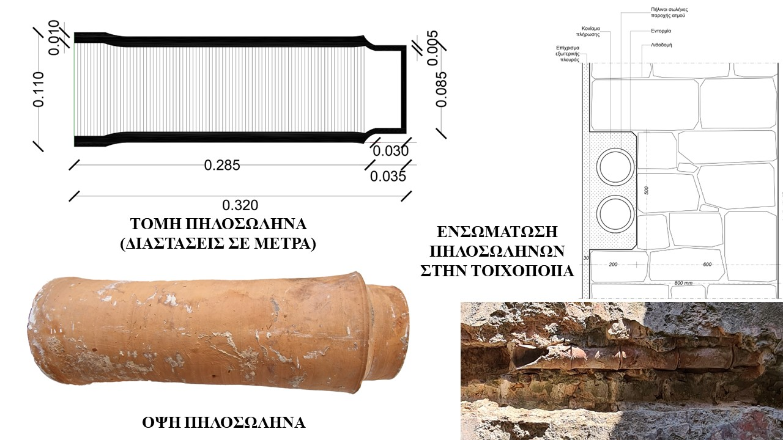
Σχήμα 1:Πήλινοι σωλήνες δικτύου διανομής κρύου και ζεστού νερού.

Δεδομένης της ειδικής γεωμετρίας των πηλοσωλήνων, θα πρέπει οι ενδιαφερόμενοι πριν υποβάλουν την προσφορά τους και ύστερα από επιτόπιο έλεγχο, να λάβουν υπόψη τη μορφή και τη γεωμετρία των υφιστάμενων πηλοσωλήνων του Οθωμανικού Λουτρού, έτσι ώστε το προσφερόμενο προϊόν να μη δημιουργεί προβλήματα ασυμβατότητας με τους υφιστάμενους.

ΤΜΗΜΑ 3: ΦΥΛΛΑ ΜΟΛΥΒΔΟΥ
Στο πλαίσιο των εργασιών αποκατάστασης του Οθωμανικού Λουτρού είναι απαραίτητη η προμήθεια φύλλων μολύβδου για την εξωτερική επικάλυψη των θόλων και των λοιπών στεγών του μνημείου. Αναλυτικότερα, σύμφωνα με την εγκεκριμένη μελέτη εφαρμογής και την έγκριση του Τμήματος Μελετών Βυζαντινών και Μεταβυζαντινών Μνημείων της Διεύθυνσης Αναστήλωσης Βυζαντινών και Μεταβυζαντινών Μνημείων της Γενικής Διεύθυνσης Αναστήλωσης, Μουσείων και Τεχνικών Έργων του ΥΠ.ΠΟ.Α. (αρ. πρωτ.: 382601/05-08-2022), η τελική επικάλυψη της θολοδομίας του μνημείου θα πραγματοποιηθεί με- εξηλασμένα φύλλα μολύβδου πάχους 3 mm με απόκλιση ± 5% και πλάτους 1 m περίπου.
Το συνολικό εμβαδό της επιφάνειας της θολοδομίας που θα καλυφθεί με φύλλα μολύβδου είναι ίση με 420 m².Κάθε φύλλο μολύβδου θα αναδιπλώνεται με το επόμενο για τη δημιουργία νεύρου ύψους 6 cm περίπου κατά μήκος της γραμμής ροής, ενώ κατά πλάτος θα υπάρχει επικάλυψη 10 cm. Το συνολικό βάρος των φύλλων μολυβιού θα είναι ίσο με 22.000 κιλά.
- Τα φύλλα μολύβδου θα είναι συσκευασμένα σε ρολά διαστάσεων 5,00 mx1,00m (μήκος x πλάτος)με απόκλιση ± 3%, όπου σε κάθε ρολό θα αναγράφεται το βάρος και τα χιλιοστά του πάχους του.
- Όλα τα φύλλα μολύβδου πρέπει να παρουσιάζουν ομοιογένεια στη μάζα, χωρίς ρωγμές και παραμορφώσεις, ενώ κάθε φύλλο πρέπει να είναι σωστά κομμένο στις πλευρές του χωρίς ρηγματώσεις ή χτυπήματα.
- Όλα τα ρολά πρέπει να είναι κατασκευασμένα από μη ανακυκλωμένο μόλυβδο καθαρότητας τουλάχιστον 99,95%, ενώ το υλικό πρέπει να περιέχει το ελάχιστο επιτρεπόμενο ποσοστό αντιμονίου (το ανώτερο 0,005 %), έτσι ώστε να είναι όσο το δυνατόν πιο μαλακό και εύπλαστο και να δύναται να επεξεργαστεί με ανάλογα εργαλεία και με την τεχνική της κύρτωσης.
Τέλος, πρέπει να ανταποκρίνονται της ισχύουσες τεχνικές προδιαγραφές και της ελάχιστες απαιτήσεις της εθνικής και ευρωπαϊκής νομοθεσίας ΕΝ12588 (ΕΛΟΤ12588), καθώς και να συνοδεύονται από τα εξής πιστοποιητικά: (α) ISO9001:2015του προμηθευτή (β) CE και (γ) πιστοποιητικό χημικής ανάλυσης όπου θα αποδεικνύεται το ποσοστό καθαρότητας του μολύβδου.

ΤΜΗΜΑ 4: ΥΛΙΚΑ ΕΠΙΧΡΙΣΜΑΤΩΝ ΘΟΛΟΔΟΜΙΑΣ
Στο πλαίσιο των εργασιών αποκατάστασης και συντήρησης του Οθωμανικού Λουτρού, απαιτείται η προμήθεια υλικών επιχρισμάτων για τις εργασίες επίχρισης του τρούλου του ψυχρού και του θερμού χώρου, καθώς και των επιμέρους θόλων και τρουλίσκων του μνημείου.
Τα ειδικά χαρακτηριστικά του κάθε υλικού καθώς και τα πρότυπα συμμόρφωσης μπορούν να αποδεικνύονται με εταιρικά φυλλάδια με σήμανση της σχετικής πιστοποίησης, ή/και φυλλάδια/τεχνικές εκθέσεις του οικονομικού φορέα-προμηθευτή, όπου θα αναφέρεται η πιστοποίηση, ή/και εργαστηριακές αναλύσεις (π.χ. χημείο του κράτους, ιδιωτικά ή πανεπιστημιακά εργαστήρια κλπ).
Η προσκόμιση των πιστοποιητικών είναι υποχρεωτική και συνιστά λόγο αποκλεισμού. Σε κάθε περίπτωση θα υπάρχει υπεύθυνη δήλωση συμμόρφωσης. Τα σχετικά έγγραφα θα περιλαμβάνονται στο φάκελο της «Τεχνικής προσφοράς». Επισημαίνεται ότι τα χαρακτηριστικά που δηλώνονται παρακάτω είναι τα ελάχιστα και ως εκ τούτου οι υποψήφιοι προμηθευτές μπορούν να προσφέρουν ανώτερα χαρακτηριστικά.Ο ανάδοχος είναι υποχρεωμένος να παραδώσει το υλικό της παραγγελίας στο χώρο του Οθωμανικού Λουτρού, εντός του Αρχαιολογικού χώρου του Κάστρου των Ιωαννίνων, στο χώρο του εργοταξίου, σύμφωνα με τις οδηγίες των επιβλεπόντων.
Δεδομένου των διαφορετικών χρωματικών αποχρώσεων των υλικών 1-5, θα πρέπει οι ενδιαφερόμενοι πριν υποβάλουν την προσφορά τους και ύστερα από επιτόπιο έλεγχο, να λάβουν υπόψη την απόχρωση των κονιαμάτων αρμολόγησης και δόμησης και των επιχρισμάτων που κατασκευάζονται, ώστε το προσφερόμενο προϊόν να μη δημιουργεί χρωματικά προβλήματα ασυμβατότητας με τα παλιά κονιάματα κατά τη χρήση του σε μορφή κονιάματος. Ειδικά για την άμμο, θα αποκλειστούν οι σκούροι χρωματικοί τόνοι, καθώς επίσης και οι έντονες χρωματικές αποχρώσεις που παρουσιάζουν καθαρά απόκλιση από τα κονιάματα του μνημείου.
Σε κάθε περίπτωση, κατά την αξιολόγηση των τεχνικών προσφορών, θα ελεγχθούν από την επιτροπή, δείγματα του υλικού ποσότητας 50 gr για κάθε υλικό (1-5) και για κάθε κοκκομετρία, έτσι ώστε να αποφευχθεί η περίπτωση να διαγωνιστεί υλικό το οποίο αλλοιώνει το επιθυμητό χρωματικό αποτέλεσμα του τελικού κονιάματος.
Τα υλικά θα είναι ίδια καθ’ όλη τη διάρκεια της σύμβασης.
Υδράσβεστος
Η υδράσβεστος πρέπει να είναι σε μορφή σκόνης και να διέρχεται σε ποσοστό μεγαλύτερο του95% από κόσκινο διαμέτρου οπής 0,090 mm. Θα πρέπει να συνοδεύεται από το αντίστοιχο πιστοποιητικό ποιότητας (δελτίο τεχνικών χαρακτηριστικών υλικού), το οποίο θα αφορά στην πλήρη χημική της ανάλυση (Περιεκτικότητα σε: Ca(OH)2: > 90%, CaCO3: Ελάχιστο 4%-Μέγιστο 8%), καθώς και σε όλα τα άλλα στοιχεία που απαιτούνται (λεπτότητα, φυσική υγρασία, φαινόμενο ειδικό βάρος, πραγματικό ειδικό βάρος, ειδική επιφάνεια, διαστολή (σταθερότητα όγκου), λευκότητα, κοκκομετρία, θερμική αγωγιμότητα, διαπερατότητα, έτσι ώστε να πληρούνται οι απαιτήσεις των ισχυόντων κανονισμών (ΕΛΟΤ- ΕΝ 459-1:2002). Σε κάθε περίπτωση η υδράσβεστος πρέπει να αντιστοιχεί στον τύπο CL90 των ισχυόντων κανονισμών. Συσκευασία: Το προμηθευόμενο υλικό θα πρέπει να παραδοθεί σε κατάλληλες συσκευασίες των 20Kg ή 25 Kg προστασίας από την υγρασία, οι οποίες θα είναι σφραγισμένες από το εργοστάσιο παρασκευής, έτσι ώστε να είναι επαρκώς προστατευμένες από τις δυσμενείς καιρικές συνθήκες χωρίς σχισίματα, χτυπήματα, αλλοιώσεις και φθορές. Στους σάκους θα πρέπει, επίσης, να αναγράφεται η ημερομηνία συσκευασίας ή παραγωγής αντίστοιχα με τις ενδείξεις του υλικού, καθώς και η ποσότητα αυτού. Κατά τη μεταφορά και την παράδοση τους οι σάκοι πρέπει να είναι συσκευασμένοι σε παλέτες, οι οποίες θα είναι καλυμμένες με επιπλέον κάλυμμα προστασίας από την υγρασία και θα φέρουν πινακίδα που θα αναγράφει το είδος και την ποσότητα των υλικών που περιέχονται σε αυτές. Ο προμηθευτής είναι υποχρεωμένος να εξασφαλίσει ότι τα παραδοτέα υλικά στις παλέτες βρίσκονται ψηλότερα από το έδαφος.
Φυσική ποζολάνη
Η φυσική ποζολάνη (τύπου θηραϊκής γης)πρέπει είναι φυσική, λεπτοαλεσμένη(να διέρχεται σε ποσοστό περίπου 90% από κόσκινο διαμέτρου οπής 0,075 mm και να παραμένει στο κόσκινο 45μm ποσοστό όχι πάνω από 10%), να έχει χρώμα λευκό ή υπόλευκο, να είναι απαλλαγμένη από υδατοδιαλυτά αλκάλια, ενώ τα διαθέσιμα αλκάλια (Na₂O + K₂O) δεν πρέπει να υπερβαίνουν το 2 % κατά ASTM C18-19. Σε κάθε περίπτωση πρέπει να είναι υψηλής ποζολανικότητας, δηλαδή να έχει δείκτη ποζολανικότητας ≥ 6MPa (ASTMC311/C311M-18). Επίσης, πρέπει να συνοδεύεται από το αντίστοιχο πιστοποιητικό ποιότητας (δελτίο τεχνικών χαρακτηριστικών υλικού), το οποίο θα αφορά στην ορυκτολογική της σύσταση, στην περιεκτικότητά της σε ενεργό πυρίτιο και σε αλκάλια (διαθέσιμα και υδατοδιαλυτά), στην ειδική της επιφάνεια, στην κοκκομετρική ανάλυση LASER και στον δείκτη ποζολανικότητας. Συσκευασία: Το προμηθευόμενο υλικό θα πρέπει να παραδοθεί σε κατάλληλες συσκευασίες των 20 Kg ή 25 Kg προστασίας από την υγρασία, οι οποίες θα είναι σφραγισμένες από το εργοστάσιο παρασκευής, έτσι ώστε να είναι επαρκώς προστατευμένες από τις δυσμενείς καιρικές συνθήκες χωρίς σχισίματα, χτυπήματα, αλλοιώσεις και φθορές. Στους σάκους θα πρέπει, επίσης, να αναγράφεται η ημερομηνία συσκευασίας ή παραγωγής αντίστοιχα με τις ενδείξεις του υλικού, καθώς και η ποσότητα αυτού. Κατά τη μεταφορά και την παράδοση τους οι σάκοι πρέπει να είναι συσκευασμένοι σε παλέτες, οι οποίες θα είναι καλυμμένες με επιπλέον κάλυμμα προστασίας από την υγρασία και θα φέρουν πινακίδα που θα αναγράφει το είδος και την ποσότητα των υλικών που περιέχονται σε αυτές. Ο προμηθευτής είναι υποχρεωμένος να εξασφαλίσει ότι τα παραδοτέα υλικά στις παλέτες βρίσκονται ψηλότερα από το έδαφος.
Κεραμάλευρο
Το κεραμάλευρο πρέπει να είναι σε μορφή πούδρας(0-0mm), κατάλληλης χρωματικής προσέγγισης (κόκκινου χρώματος) και να αποτελεί προϊόν όπτησης σε θερμοκρασία έως 900°C, ούτως ώστε να διαθέτει ποζολανικές ιδιότητες. Πρέπει να έχει κόκκινη σταθερή απόχρωση, η οποία θα επιλεγεί μετά από δειγματισμό, καθώς και να είναι απαλλαγμένο από οργανικές προσμίξεις, άλατα και υγρασία. Επίσης, πρέπει να συνοδεύεται από το αντίστοιχο πιστοποιητικό ποιότητας (δελτίο τεχνικών χαρακτηριστικών υλικού), το οποίο που θα αφορά στην πλήρη χημική ανάλυση και σε όλα τα άλλα στοιχεία που απαιτούνται (φυσική υγρασία, φαινόμενο ειδικό βάρος, ορυκτολογικά χαρακτηριστικά).Συσκευασία: Το προμηθευόμενο υλικό θα πρέπει να παραδοθεί σε κατάλληλες συσκευασίες των 20 Kg ή 25 Kg προστασίας από την υγρασία, οι οποίες θα είναι σφραγισμένες από το εργοστάσιο παρασκευής, έτσι ώστε να είναι επαρκώς προστατευμένες από τις δυσμενείς καιρικές συνθήκες χωρίς σχισίματα, χτυπήματα, αλλοιώσεις και φθορές. Στους σάκους θα πρέπει, επίσης, να αναγράφεται η ημερομηνία συσκευασίας ή παραγωγής αντίστοιχα με τις ενδείξεις του υλικού, καθώς και η ποσότητα αυτού. Κατά τη μεταφορά και την παράδοσή τους οι σάκοι πρέπει να είναι συσκευασμένοι σε παλέτες, οι οποίες θα είναι καλυμμένες με επιπλέον κάλυμμα προστασίας από την υγρασία και θα φέρουν πινακίδα που θα αναγράφει το είδος και την ποσότητα των υλικών που περιέχονται σε αυτές. Ο προμηθευτής είναι υποχρεωμένος να εξασφαλίσει ότι τα παραδοτέα υλικά στις παλέτες βρίσκονται ψηλότερα από το έδαφος.
Άμμος (0mm - 4 mm)
Η άμμος πρέπει να είναι ποταμίσια, πολύ καλά πλυμένη και στεγνή, κοκκομετρίας 0mm - 4 mm, ανοιχτής γκρι απόχρωσης και απαλλαγμένη από επιβλαβείς ουσίες, όπως άργιλο, οργανικά συστατικά και παιπάλη (ποσοστό παιπάλης <5%), καθώς και από προσμίξεις, υδατοδιαλυτά άλατα και υγρασία και να αποτελείται από κόκκους σκληρούς και ανθεκτικούς. Για την βέλτιστη σύνθεση του τελικού κονιάματος η κοκκομετρία του αδρανούς απαιτείται να πλήρη και ομαλή κοκκομετρική διαβάθμιση, σύμφωνα με το Πρότυπο ΕΛΟΤ ΕΝ 13139-2002. Ακόμη, πρέπει να συνοδεύεται από το αντίστοιχο πιστοποιητικό ποιότητας (δελτίο τεχνικών χαρακτηριστικών υλικού), το οποίο θα αφορά στην προέλευσή της, στην ορυκτολογική της σύσταση, στην καμπύλη κοκκομετρικής διαβάθμισης και στην περιεκτικότητά της (%) σε διαλυτά άλατα (θειικά, χλωρίοντα, νιτρικά) και σε ό,τι άλλο απαιτείται από τους ισχύοντες κανονισμούς. Συσκευασία: Το προμηθευόμενο υλικό θα πρέπει να παραδοθεί σε μεγασάκους όγκου 1m3 (BigBag), οι οποίοι θα προστατεύουν από την υγρασία και θα είναι σφραγισμένοι από το εργοστάσιο παρασκευής, έτσι ώστε να είναι επαρκώς προστατευμένοι από τις δυσμενείς καιρικές συνθήκες χωρίς σχισίματα, χτυπήματα, αλλοιώσεις και φθορές. Ο προμηθευτής είναι υποχρεωμένος να εξασφαλίσει ότι τα παραδοτέα υλικά στις παλέτες βρίσκονται ψηλότερα από το έδαφος.
Θραυστά κεραμικά (1mm - 4 mm)
Τα θραυστά κεραμικά πρέπει να είναι της απαιτούμενης κοκκομετρίας (1mm - 4 mm), ελεγμένης, πλήρους και ομαλής κοκκομετρικής διαβάθμισης, προερχόμενο από θραύση παραδοσιακών συμπαγών κεραμικών που να είναι ψημένο σε χαμηλές θερμοκρασίες για την παρασκευή κονιαμάτων συμβατά με τα υπάρχοντα. Το κεραμίδι πρέπει να έχει κόκκινη σταθερή απόχρωση, η οποία θα επιλεγεί μετά από δειγματισμό. Το υλικό θα είναι απαλλαγμένο από οργανικές προσμίξεις, υδατοδιαλυτά άλατα και υγρασία. Συσκευασία: Το προμηθευόμενο υλικό θα πρέπει να παραδοθεί σε κατάλληλες συσκευασίες των 20 Kg ή 25 Kg προστασίας από την υγρασία, οι οποίες θα είναι σφραγισμένες από το εργοστάσιο παρασκευής, έτσι ώστε να είναι επαρκώς προστατευμένες από τις δυσμενείς καιρικές συνθήκες χωρίς σχισίματα, χτυπήματα, αλλοιώσεις και φθορές. Στους σάκους θα πρέπει, επίσης, να αναγράφεται η ημερομηνία συσκευασίας ή παραγωγής αντίστοιχα με τις ενδείξεις του υλικού, καθώς και η ποσότητα αυτού. Κατά τη μεταφορά και την παράδοση τους οι σάκοι πρέπει να είναι συσκευασμένοι σε παλέτες, οι οποίες θα είναι καλυμμένες με επιπλέον κάλυμμα προστασίας από την υγρασία και θα φέρουν πινακίδα που θα αναγράφει το είδος και την ποσότητα των υλικών που περιέχονται σε αυτές. Ο προμηθευτής είναι υποχρεωμένος να εξασφαλίσει ότι τα παραδοτέα υλικά στις παλέτες βρίσκονται ψηλότερα από το έδαφος.
Ίνες πολυπροπυλενίου
Οι ίνες πολυπροπυλενίου πρέπει να είναι συμβατές για ανάμειξη, να είναι χημικώς αδρανείς, υδρόφοβες, να μην προσβάλλονται από αλκάλια, να είναι ανθεκτικές σε οξέα, βάσεις και ανόργανα άλατα. Το μήκος τους να είναι 6mm.

ΤΜΗΜΑ 5:ΜΕΤΑΛΛΙΚΑ ΣΤΟΙΧΕΙΑ ΣΥΝΔΕΣΕΩΝ
Σύμφωνα με την εγκεκριμένη μελέτη εφαρμογής, στη στέψη των τοιχοποιιών των οκταγωνικών βάσεων όπου εδράζονται οι τρούλοι του ψυχρού και του θερμού χώρου θα τοποθετηθούν ελκυστήρες εγκιβωτισμένοι στην τοιχοδομή (Σχήμα 2). Οι συνδέσεις των ξύλινων δοκών θα γίνουν με τη χρήση ανοξείδωτων μεταλλικών ελασμάτων (Σχήματα 3 & 4). Επίσης, απαραίτητη είναι η προμήθεια ανοξείδωτων ντιζών Μ12, μήκους 1m, ροδελών Μ12 DIN 440 inox, ροδελών ασφαλείας Μ12 DIN 127 γκρόβερ inox και παξιμαδιών με σπείρωμα M12 DIN 934 inox.
Τα ανοξείδωτα ελάσματα θα είναι δύο τύπων, Α και Β, πάχους 5mm. Ειδικότερα, το έλασμα «τύπου Λ9» είναι πεντάγωνο, με διαστάσεις πλευρών 0.60m, 0.21m, 0.95m, 0.21mκαι 0.60m,σύμφωνα με το Σχήμα 3, ενώ το έλασμα «τύπου Λ10» έχει σχήμα ισοσκελούς τραπεζίου με βάσεις ίσες με 0.46mκαι 1.20mκαι ύψος 0.21m (Σχήμα 4). Τα ελάσματα θα έχουν προδιατρηθεί προκειμένου να περάσουν οι ντίζες.
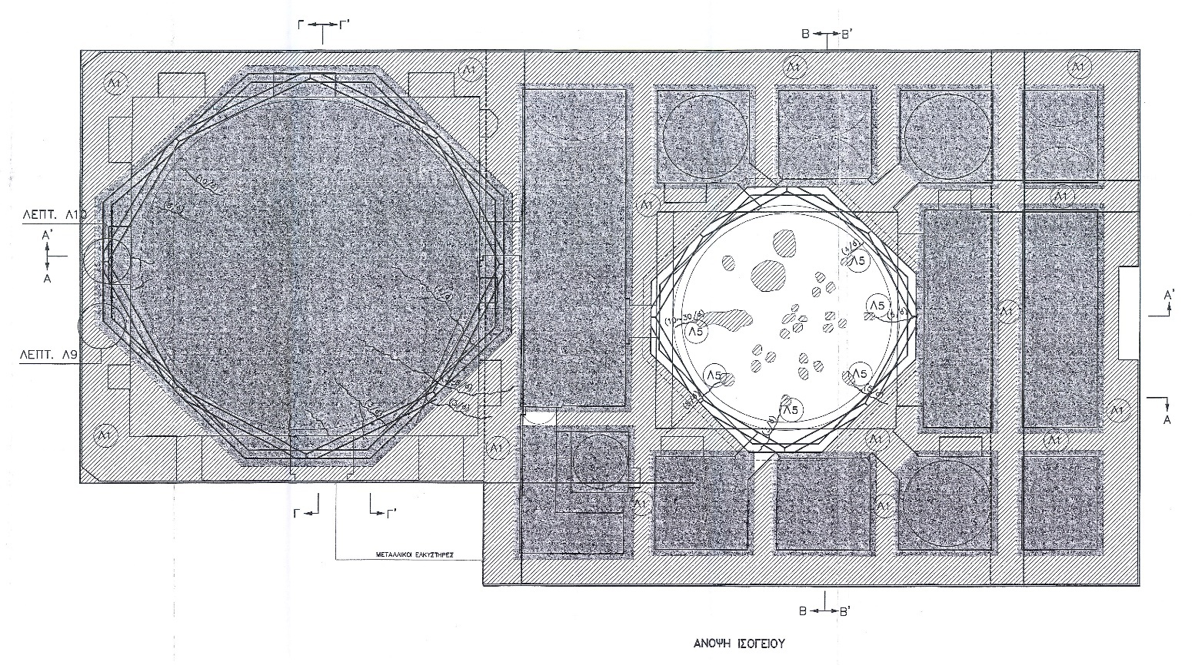
Σχήμα2: Κάτοψη - Ξύλινοι ελκυστήρες στα τύμπανα των τρούλων.

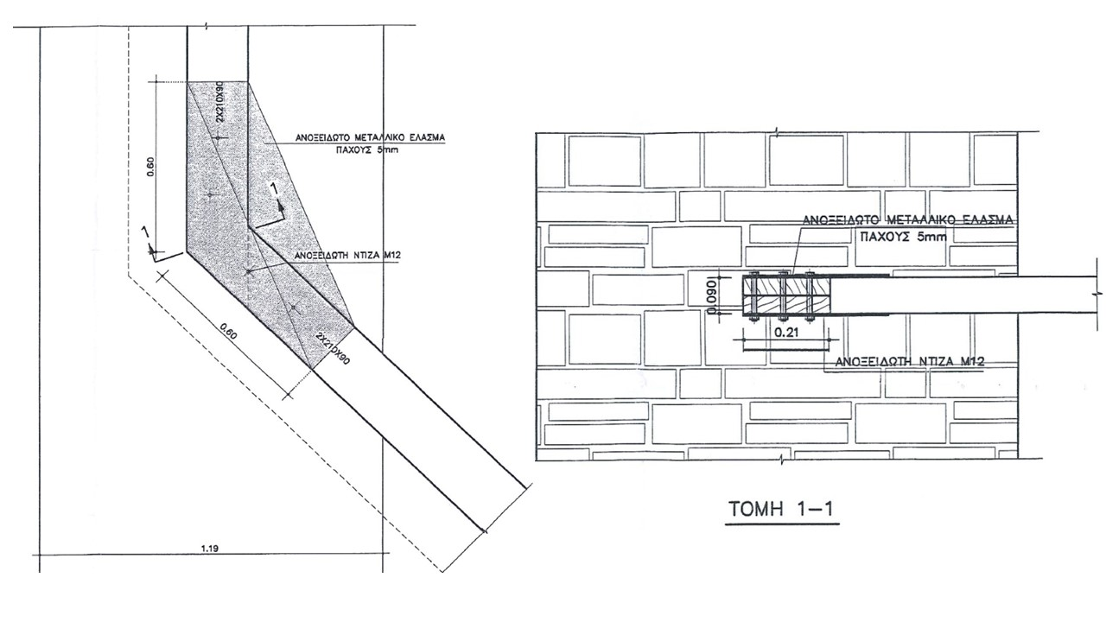
Σχήμα3: Λεπτομέρεια μεταλλικών στοιχείων συνδέσεων - «Τύπος Λ9»
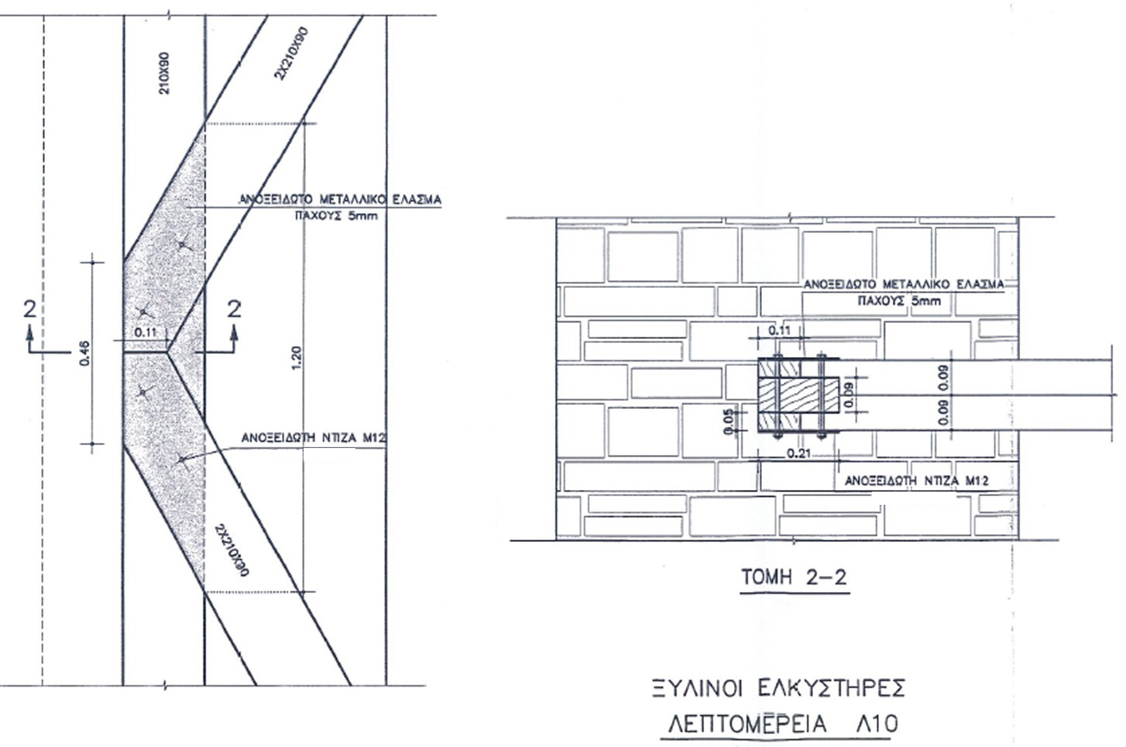
Σχήμα 4: Λεπτομέρεια μεταλλικών στοιχείων συνδέσεων - «Τύπος Λ10»

Παράλληλα, θα γίνει προμήθεια ανοξείδωτων διάτρητων μεταλλικών λαμών, διαστάσεων 60 cm x 7 cm και πάχους 3 mm και 5 mm για τις ανάγκες λιθοσυρραφών.

Μεθοδολογία υλοποίησης
Διάρκεια σύμβασης-Χρόνοι παράδοσης
ΤΜΗΜΑ 1: «ΕΙΔΙΚΑ ΚΕΡΑΜΙΚΑ ΥΛΙΚΑ»: Σε 5 μήνες από την υπογραφή της σύμβασης έως 3 τμηματικές παραδόσεις οι οποίες θα ξεκινήσουν 45 ημέρες μετά την υπογραφή της σύμβασης (λόγω της φύσης των παραδοτέων), εντός 5 ημερών από τη σχετική ειδοποίηση από την Αναθέτουσα Αρχή.
ΤΜΗΜΑ 2: «ΠΗΛΙΝΟΙ ΣΩΛΗΝΕΣ»: Σε 5 μήνες από την υπογραφή της σύμβασης το σύνολο της προμήθειας, και 1 τουλάχιστον μήνα μετά την υπογραφή της σύμβασης (λόγω της φύσης των παραδοτέων) εντός 5 ημερών από τη σχετική ειδοποίηση από την Αναθέτουσα Αρχή.
ΤΜΗΜΑ 3: «ΦΥΛΛΑ ΜΟΛΥΒΔΟΥ»: Σε 5 μήνες από την υπογραφή της σύμβασης έως 3 τμηματικές παραδόσεις, εντός 5 ημερών από τη σχετική ειδοποίηση από την Αναθέτουσα Αρχή.
ΤΜΗΜΑ 4: «ΥΛΙΚΑ ΕΠΙΧΡΙΣΜΑΤΩΝ ΘΟΛΟΔΟΜΙΑΣ»: Σε 5 μήνες από την υπογραφή της σύμβασης έως 3 τμηματικές παραδόσεις, εντός 5 ημερών από τη σχετική ειδοποίηση από την Αναθέτουσα Αρχή.
ΤΜΗΜΑ 5: «ΜΕΤΑΛΛΙΚΑ ΣΤΟΙΧΕΙΑ ΣΥΝΔΕΣΕΩΝ»: Σε 5 μήνες από την υπογραφή της σύμβασης έως 3 τμηματικές παραδόσεις, εντός 5 ημερών από τη σχετική ειδοποίηση από την Αναθέτουσα Αρχή.

Τόπος υλοποίησης/παράδοσης
Παράδοση στο χώρο του Οθωμανικού Λουτρού, εντός του Αρχαιολογικού χώρου του Κάστρου των Ιωαννίνων, στο χώρο του εργοταξίου, σε θέσεις που θα υποδεικνύονται από τους επιβλέποντες του έργου με έξοδα του Αναδόχου. Για κάθε τμηματική παράδοση ο Ανάδοχος υποχρεούται να εξασφαλίσει όχημα μεταφοράς - γερανοφόρο.

Παραδοτέα-Διαδικασία Παραλαβής/Παρακολούθησης
Οι όροι και οι προϋποθέσεις παραλαβής περιγράφονται στο άρθρο 6.2, η διαδικασία απόρριψης - αντικατάστασης στο άρθρο 6.3 και οι συνέπειες μη έγκαιρης, μη προσήκουσας παράδοσης στο άρθρο 5.3 της παρούσας.
Παρατάσεις
Σύμφωνα με τους όρους του άρθρου 6.1 της παρούσης.
Τροποποίηση Σύμβασης
Σύμφωνα με τους όρους του άρθρου 4.5 της παρούσης.

ΜΕΡΟΣ Β- ΟΙΚΟΝΟΜΙΚΟ ΑΝΤΙΚΕΙΜΕΝΟ ΤΗΣ ΣΥΜΒΑΣΗΣ
Χρηματοδότηση
Σύμφωνα το άρθρο 1.2 της παρούσης.

Εκτιμώμενη αξία σύμβασης σε ευρώ, χωρίς ΦΠΑ:254.746,00 €

Εκτιμώμενη αξία κάθε τμήματος της σύμβασης σε ευρώ, χωρίς ΦΠΑ:
ΤΜΗΜΑ 1: «ΕΙΔΙΚΑ ΚΕΡΑΜΙΚΑ ΥΛΙΚΑ»:119.823,00 €
ΤΜΗΜΑ 2: «ΠΗΛΙΝΟΙ ΣΩΛΗΝΕΣ»: 2.925,00 €
ΤΜΗΜΑ 3: «ΦΥΛΛΑ ΜΟΛΥΒΔΟΥ»:91.300,00 €
ΤΜΗΜΑ 4: «ΥΛΙΚΑ ΕΠΙΧΡΙΣΜΑΤΩΝ ΘΟΛΟΔΟΜΙΑΣ»:25.738,00 €
ΤΜΗΜΑ 5: «ΜΕΤΑΛΛΙΚΑ ΣΤΟΙΧΕΙΑ ΣΥΝΔΕΣΕΩΝ»:14.960,00 €

Ανάλυση και Τεκμηρίωση προϋπολογισμού/Συνολική και ανά τμήμα/μονάδα
Έχει προηγηθεί έρευνα αγοράς που κατέληξε σε προσφορές για την τεκμηρίωση του προϋπολογισμού του διαγωνισμού.

Τιμές αναφοράς
Δεν ορίζονται τιμές αναφοράς για τα προκηρυσσόμενα είδη βάσει της κείμενης νομοθεσίας.

Φ.Π.Α.-Κρατήσεις-δικαιώματα τρίτων-επιβαρύνσεις
Σύμφωνα με την παράγραφο 5.1.2 της παρoύσης.

